PUÒ L’ARTE CONDURRE A DIO?

di Marina Mancuso

Sin dal principio l’uomo ha avuto bisogno di esprimere ciò che era dentro di sé e ciò che vedeva al di là da sé. Di questo ne abbiamo testimonianza in tutte le forme artistiche, siano esse letterarie o grafiche.
Quando però i primi cristiani si sono visti costretti a rappresentare il sacro attraverso dei simboli, per evitare la persecuzione, questi non andavano al di là del significato letterale per i più, ma rimandavano a qualcosa di altro per i fedeli. Basti pensare al pesce raffigurato nelle prime catacombe cristiane o al Cristo-apollineo, trasformazione del dio Apollo in Gesù Cristo.
Può dunque l’immagine condurre a Dio? Sì. Ma è essenziale che in essa non vi si riconosca Dio ma il mezzo che ci conduce a Lui. L’Arte diviene dunque strumento di evangelizzazione nel momento in cui spiega la Scrittura in modo semplice ed essenziale, comprensibile ai più e ai dotti. L’arte se usata dalla chiesa, attraverso i simboli, deve inevitabilmente ricondurre ad un testo sacro.

In questo studio, vogliamo soffermarci sui simboli e i loro riferimenti biblici presenti all’interno di alcune chiese del territorio, con l’auspicio di incuriosire chi legge andando alla ricerca di essi, sia nel luogo, sia nel testo sacro.

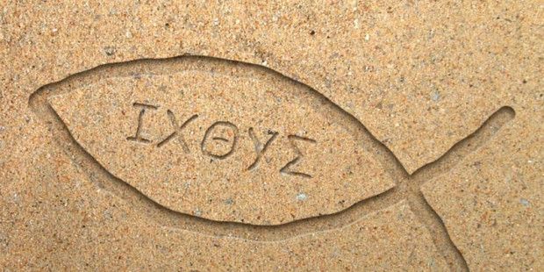

Cappella del Crocifisso:
La Crocifissione è una delle rappresentazioni cardine dell’arte sacra e fulcro della fede. Non vi è salvezza senza la morte di Gesù, «Il castigo che ci dà salvezza si è abbattuto su di lui; per le sue piaghe noi siamo stati guariti» (Isaia 53, 5), poiché il Salvatore, annunciato ai pastori venuti ad adorare il Bambino avvolto in fasce in una mangiatoia, ha portato a compimento il suo messaggio. Il manto che vediamo alle spalle del Crocifisso è simbolo della Misericordia di Dio, che ha scelto di mandare il Figlio perché salvasse l’umanità dalla morte, corporale e spirituale. L’abbraccio misericordioso che avvolge il Cristo non coinvolge il solo Figlio ma l’intera umanità, che solo adesso può dirsi salvata.
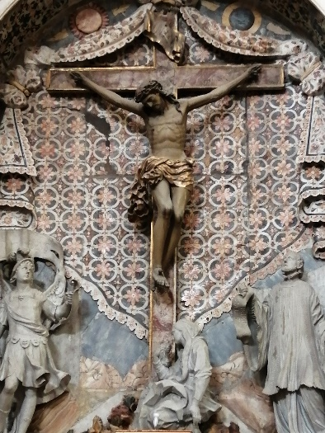
Cappella del Santissimo Crocifisso, Chiesa del Santissimo Salvatore
Il sole e la luna posti in alto, sono il segno dell’oscurità che è piombata sulla terra quando ha scelto di non riconoscere Gesù, quale Figlio di Dio, punendolo con la più atroce tra le torture. «Era verso mezzogiorno, quando il sole si eclissò e si fece buio su tutta la terra fino alle tre del pomeriggio» (Luca 23, 44).
Dell’iconografia originale, solo Maria Maddalena si trova rappresentata ai piedi della croce, accanto a lei stanno due figure insolite: San Michele arcangelo e San Gaetano Thiene.
In ebraico “Mi-Ka-El” significa “Chi come Dio?” egli è il vincitore nella lotta tra il bene e il male come leggiamo nel libro dell’Apocalisse 12, 7-9: «Scoppiò quindi una guerra nel cielo: Michele e i suoi angeli combattevano contro il drago. Il drago combatteva insieme con i suoi angeli, ma non prevalsero e non ci fu più posto per essi in cielo. Il grande drago, il serpente antico, colui che chiamiamo il diavolo e satana che seduce tutta la terra, fu precipitato sulla terra e con lui furono precipitati anche i suoi angeli». Egli non solo è il combattente di Dio ma anche il difensore del suo popolo come ci dice Daniele 12, 1: «Or in quel tempo sorgerà Michele, il gran principe, che vigila sui figli del tuo popolo». Il drago-satana è vinto, e si trova rappresentato schiacciato dal peso della croce. La salvezza è giunta sulla terra ed è difesa dal principe degli arcangeli che, col vessillo che tiene tra le mani, nella sua scritta latina “Qvis vt Deus”, ci indica “Colui che è Dio”.
San Gaetano Thiene, fu proclamato santo da papa Clemente X il 12 aprile del 1671, ed è ricordato come il “Santo della Provvidenza”. Al soccorso divino e alla sua premura è l’invocazione latina che tiene tra le mani: “Famvlis Tvuis Svbvueni”, invocante Cristo come “Aiuta i tuoi servi”. Proprio i padri teatini, della vicina chiesa sita ai Quattro Canti, venivano a celebrare messa nella chiesa del Santissimo Salvatore e la statua posta ai piedi del Crocifisso rende omaggio al loro operato.

